PRESSEINFORMATION

Saarbrücken, den 09.12.2025

Historisches Museum Saar startet Neugestaltung: Burganlage und Roter Turm schließen vorübergehend

Das Historische Museum Saar beginnt im neuen Jahr mit umfangreichen Modernisierungs- und Umbaumaßnahmen: Von Januar bis Mai 2026 werden die Burganlage und der Rote Turm geschlossen, um den Auftakt einer mehrjährigen Neugestaltungsphase einzuleiten. Ziel ist es, zentrale Bereiche des Museums interaktiv und digital aufzubereiten und den Besuchenden neue Einblicke in die Geschichte der Region zu ermöglichen. Bis 2028 soll anschließend auch der Bereich der Saargeschichte vollständig neugestaltet werden.

„Die Neukonzeption ist ein bedeutender Schritt für das Historische Museum Saar. Die Umgestaltung der Unterirdischen Burg gibt uns die Gelegenheit, die außergewöhnliche historische Substanz des Ortes noch sichtbarer zu machen und gleichzeitig moderne Wege zu finden, Geschichte erlebbar zu erzählen – für ein Besuchererlebnis, das sowohl fundiert als auch spannend ist“, erklärt Dr. Peter Henkel, Direktor des Historischen Museums Saar.

Der Rundgang zur Unterirdischen Burg beginnt künftig mit einer Rekonstruktion des Renaissanceschlosses, die auf aktuellsten Forschungsergebnissen beruht. Ein weiterer Schwerpunkt widmet sich der territorialen Entwicklung der Grafschaft Saarbrücken: Da historisches Kartenmaterial nur begrenzt verfügbar ist, hat das Museumsteam gemeinsam mit Kartografie-Experte Peter Palm eine interaktive Kartenanimation entwickelt. Ergänzt durch archäologische Funde vom Schlossfelsen entsteht so ein präziser und anschaulicher Überblick über die politische und räumliche Entwicklung der Region.

In der Unterirdischen Burg selbst erleben die Besucherinnen und Besucher die bauliche Entwicklung der Anlage. Interaktive mediale Inszenierungen helfen, die 14 Meter unter der Erde liegenden Räume zu verstehen. Auf der erweiterten Galerie laden weitere Vermittlungsangebote dazu ein, Bauteile und Ausbauphasen der Burg selbst zu erkunden. Projektionen auf dem Buntsandstein machen historische Strukturen sichtbar und ordnen sie in ihren historischen Kontext ein. Gemeinsam mit der Firma Archimedix und externen Experten sowie dem Gestalterteam ARGE PRJKTR./Tatwerk entsteht zudem ein weiteres Highlight: Ein Film, der auf die historische Bausubstanz projiziert wird, rekonstruiert die Entwicklung des Saarbrücker Schlossfelsens vom ersten mittelalterlichen Burgturm um das Jahr 1000 bis zum heutigen Bürgerschloss.
Im Ballenhaus wartet ein interaktives Erlebnis auf die Gäste: Auf einem der ältesten erhaltenen Jeu de Paume-Felder Europas aus dem 17. Jahrhundert können sie mit virtuellen Figuren interagieren und auf spielerische Weise die Regeln dieses historischen Ballsports kennenlernen.

Der neu konzipierte Rote Turm richtet sich insbesondere an ein jüngeres Publikum. Vielfältige Hands-on-Elemente ermöglichen einen spielerischen Zugang zu zentralen Themen mittelalterlicher Lebenswelt – darunter Bauweisen, Ernährung, Kleidung sowie soziale Strukturen.

Die Neugestaltung entsteht in Zusammenarbeit mit dem externen Gestalterteam ARGE PRJKTR und Tatwerk. Gefördert wird das Projekt durch den Beauftragten der Bundesregierung für Kultur und Medien, den Regionalverband Saarbrücken sowie das Ministerium für Bildung und Kultur des Saarlandes.

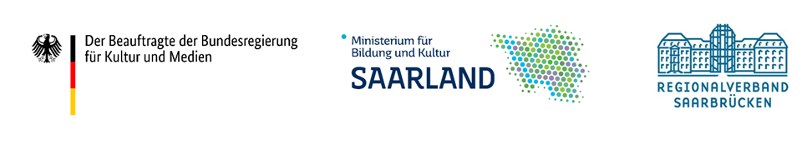

Fotos können auf der Seite des Historischen Museums Saar heruntergeladen und unter Angabe des Copyrights (©Hismus/Oliver Dietze) genutzt werden:
https://www.historisches-museum.org/die-neue-dauerausstellung/pressekonferenz

Auf den Fotos abgebildet: Dr. Peter Henkel (Direktor), Jessica Siebeneich (stellv. Direktorin und Kuratorin), Susanne Zils (Projektkoordinatorin), Laura Throckmorton (Museumspädagogin), Lena Bleeke (Volontärin)

Foto 1: Ortsbegehung der Burganlage mit Lena Bleeke, Jessica Siebeneich, Peter Henkel
Foto 2: Das Museums-Team in der Burganlage mit Lena Bleeke, Laura Throckmorton. Jessica Siebeneich, Peter Henkel, Susanne Zils
Foto 3: Peter Henkel, Lena Bleeke und Susanne Zils im Roten Turm
Foto 4: Leena Bleeke und Jessica Siebeneich im Roten Turm

